Nom del alumne/a:

Qualificació:

Criteris de qualificació:
Temps: 100 min
Observacions: Cada nombres sense unitat resta 1 punt

Exercici 1: 1p

Per l’analitzador de la imatge 1, indica presió absoluta i temperatura d’evaporació/condensació, en evaporador i condensador. Refrigerant R22

bar

bar

Exercici 2: 1p

Explica el principi de funcionament d’una sonda de temperatura termopar (termoelement).

El termoelement és una sonda de temperatura en la qual dos metalls distints s’uneixen en un punt. En el punt d’unió es produeix una tensió que depen de la temperatura (efecte Seebeck).

Exercici 3: 1p

Explica per què un líquid no es pot sobreescalfar però sí subrefredar.

Sobreescalfar significa augmentar la temperatura d’una substància per damunt de la temperatura de saturació. Per damunt de la temperatura de saturació l’estat de la substància és gasós, per tant un líquid no es pot sobreescalfar, perquè deixaria de ser líquid.
Subrefredar significa baixar la temperatura d’una substància sota la temperatura de saturació. Sota la temperatura de saturació, l’estat d’una substància és líquid. El líquid es pot refredar sota la temperatura de saturació.

Exercici 4: 1p

Quin avantatge té el tub en rotllo respecte al tub en barra en una instal·lació frigorífica?

En les instal·lacions frigorífiques s’eviten les unions soldades per ser possibles punts de fuga.
El tub de coure en rotllo es ven en rotllos de 15 m, 25 m i 50 m. Això permet fer tirades de tub de fins 50 m de llargària sense unions de soldadura. El tub en barra es ven en barres de 5 m, obligant a fer unions de soldadura si la tirada de tub és major de 5 m.

Exercici 5: 1p

¿Quina diferència hi ha entre la transmissió de calor per convecció i conducció ?

La transmissó de calor per convecció es produeix en fluids (gasos i líquids) a causa de corrents de fluid que transporten calor.
La trasmissió per conducció es produeix en materials sòlids.
Exercici 6: 1p

Converteix la temperatura 20 ºC a Farenheit y a Kelvin.

Exercici 7: 2p

Calcula la potència necesaria para calentar 5 l de agua de 10 ºC a 60 ºC en 5 minutos.
Indica la potencia en kW y en

i

Puntuació màxima 8 p.
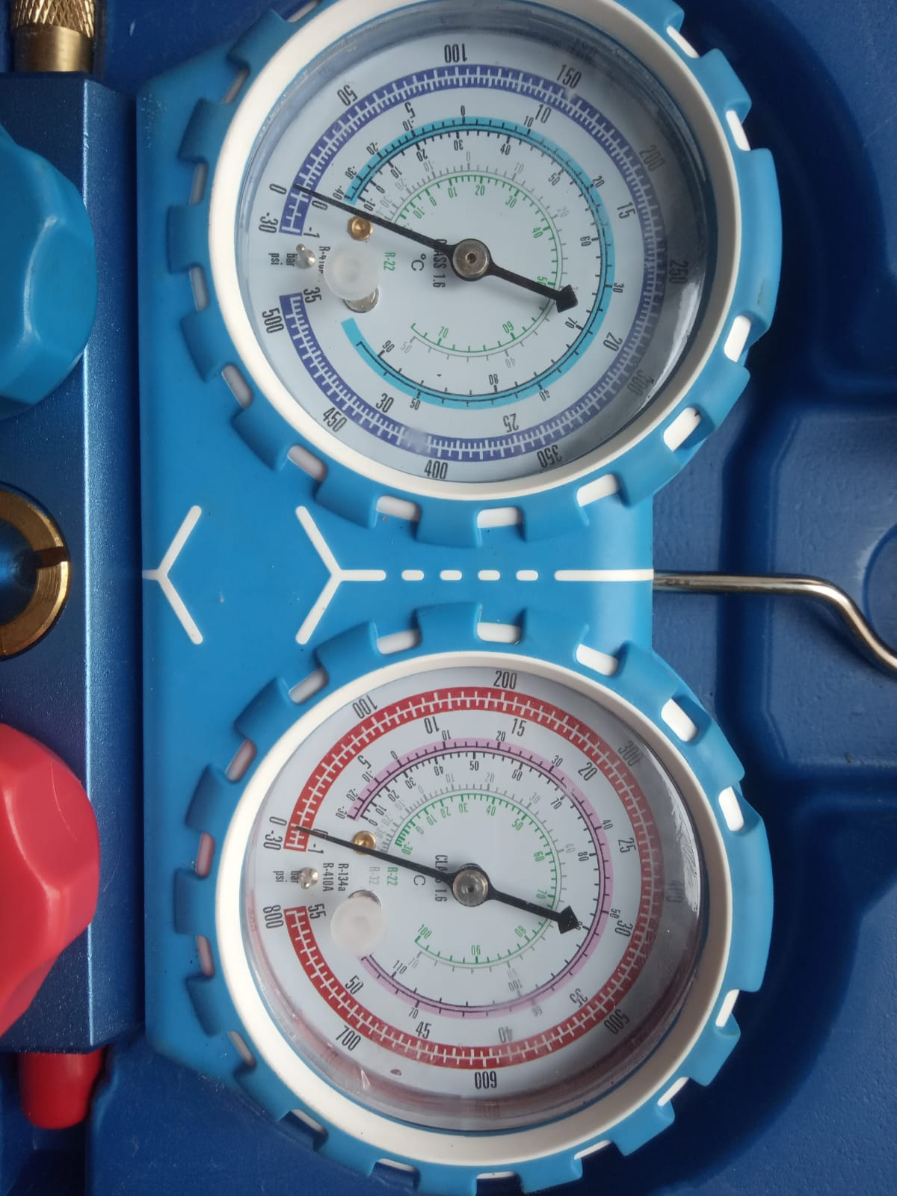
Imagen 1

